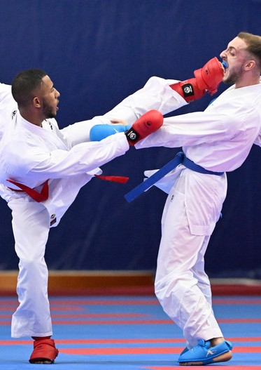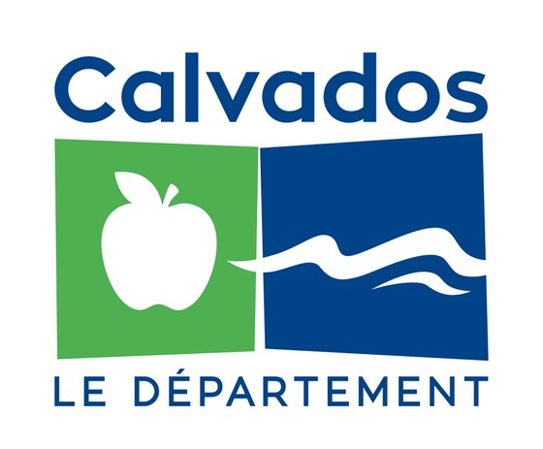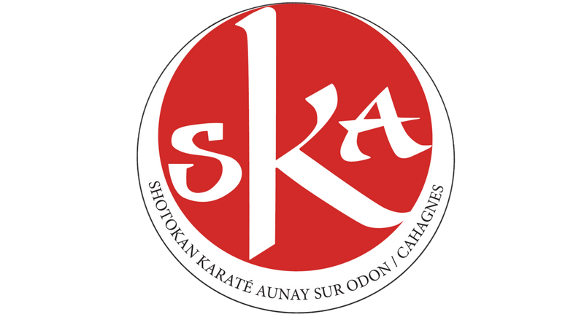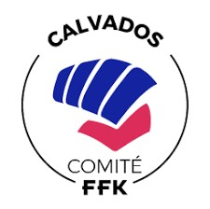INTERCLUBS
SHOTOKAN KARATÉ AUNAY / CAHAGNES

7 MAI 2023
CAHAGNES

Dimanche 7 mai 2023 Gymnase intercommunal l3, rue Alexis de Tocqueville
14240 CAHAGNES

De Mini-poussin.ne à vétéran (Masculins / Féminins – Individuels)

Contrôle kumite

9h00 - 9h30
pupilles - benjamin.e.s

10h00 - 10h30
mini poussin.e.s - poussin.e.s

Contrôle kumite & kata

13h30 - 14h00
minimes - cadet.te.s

14h00 - 14h30
Juniors - seniors - vétérans

Participation : 2 euros / compétiteur.trice Licence 2022 / 2023 et autorisation parentale* Restauration & buvette sur place
Entree gratuite
info : skaunaysurodon@outlook.fr - 06 24 53 40 55

inscription : https://forms.gle/fNb5ctzRGqTTksX6A

*pour les mineur.e.s

Sont autorisés à participer :

Les licencié.e.s ayant la licence 2022/2023 Il n'y a pas de contrainte de nationalité.

Tenue obligatoire :

Karaté gi blanc, les protections sont prêtées par le club (sauf coquille, protège- dent et protège-tibias)

Pesée :

La pesée est effectuée sous le contrôle des arbitres.
Un.e compétiteur.trice qui dépasse le poids de la catégorie dans laquelle il.elle a été inscrit.e doit changer de catégorie et être inscrit.e dans la catégorie qui correspond exactement à son poids au jour de la compétition.

Compétition :

Mini-poussin.e.s et poussin.e.s :
Par élimination directe AVEC repêchage pour les 3èmes places. Durée des combats : 1 minute
Pupilles et benjamin.e.s :
Par élimination directe AVEC repêchage pour les 3èmes places. Durée des combats : 1 minute 30 secondes.
Minimes, cadet.te.s, juniors, seniors, vétérans
Le surclassement des compétiteur.trices Juniors 2ème année est autorisé en Seniors.
Par élimination directe AVEC repêchage pour les 3èmes places. Durée des combats : 2 minutes

Les catégories de poids fédérales pourront être modifiées en fonction du nombre d'inscrits à la compétition.

